№ 5544
Населенный пункт
Гродненская область, Сольский сельский совет, агр. Солы
Номер захоронения № 5544.
Захоронение жертв войн
Дата захоронения 1941 г.

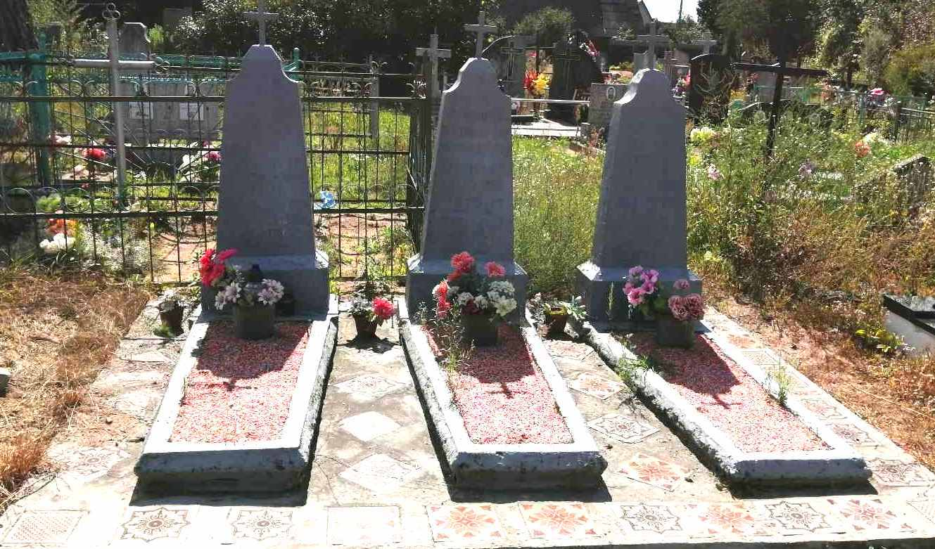

Дополнительная информация:
Индивидуальная могила Зимницкого К.Б. находится в общем семейном захоронении (1 могила слева) из 3 индивидуальных могил размером 2.9 м. на 2.3 м.
Захоронение обозначено бетонным памятником, который состоит из бетонного постамента, памятника с крестом и надгробия. Высота памятника с постаментом 1.38 м, высота креста 0.2 м. Размер надгробия 1.76 м * 0.48 м. На памятник нанесена надпись «Zimnitsky Konstantin syn Bronislavа zaginal tragicznie 12.07.1941. 27 lat. kochanemu bratu od sióstrów i brata».

